2 класс Английский язык 22 09 22
Модуль 1 Давай начнем. Мои буквы.
Урок 7
Тема: Знакомство с написанием заглавных букв английского алфавита.
На прошлых уроках мы знакомились с маленькими буквами английского алфавита. А сегодня познакомимся с большими, то есть заглавными буквами.
Посмотри на это изображение.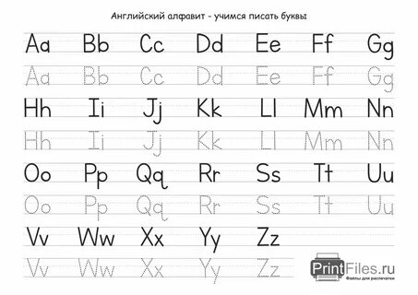
А теперь посмотри и послушай видео. https://youtu.be/5LTnqUZdlF8
А теперь немного отдохни и сделай динамическую паузу. Смотри и повторяй движения за героями видео. https://youtu.be/LaCgss9EROQ
Задание для работы дома. Посмотри на это изображение. Проследи по стрелочкам, как пишутся буквы и пропиши в тетради каждую букву, но только ОДИН раз. Посмотри на пример.
Пример: А, В, С, Прописать нужно только большие буквы.
